Harita
Haritanın temel işlevi, haritası olduğu bölgenin topografyası ya da bu bölge ile mekansal olarak ilişkili diğer konular (bu bölgenin jeolojisi, jeomorfolojisi, iklimi, trafiği, yeraltı kaynakları, değişik bakış açılarından ekonomisi vb.) hakkında bilgi vermektir. Bu haliyle harita, insandan (haritayı üreten- kartograf) insana (harita kullanıcısı) mekansal referanslı bilgi aktaran, genel olarak basılı, bir iletişim aracıdır. Harita, Uluslararası Kartografya Birliği tarafından son olarak 1991 yılında tanımlanmıştır.
Bu tanım, Harita, belirlenmiş bir kullanım amacı için gerçek doğa (haritası yapılan bölge) ile ilişkili seçilmiş bilgilerin aktarımını yapan bütüncül yapıda görsel, dokunsal ya da sayısal kartografik üründür. biçimindedir. Dokunsal kavramı ile, görme özürlüler için üretilmiş ve dolayısıyla haritadan bilgileri ancak parmaklarıyla dokunarak alabilenler için üretilmiş haritalar ifade edilmektedir. Sayısal kavramı ise bilgisayar ortamındaki haritalar için kullanılmaktadır.
Kartografya
Yukarıdaki ifadelerde geçen Kartografya kavramı, her tür ve her ölçekteki harita planlanması, tasarımlanması, üretilmesi, basılması ve kullanılmasına yönelik teknikler geliştirmeyi ve uygulamasını yapmayı kendisine konu edinmiş bir akademik disiplindir biçiminde açıklanabilir.
Topografik Harita
Eğer haritada gösterilen bilgiler ağırlıklı olarak topografik karakterli ise bu tür kartografik ürünler topografik harita, buna karşın mekansal diğer konularla ilişkili ise tematik harita olarak adlandırılmaktadır.
Topografik haritalar, haritası oldukları bölgelerde bulunan yapay objeler (binalar, köprüler, yollar, akarsu ve durgun su objeleri, bitki örtüsü ve arazi engebesini kartografik işaretlerle göstererek bilgi veren ürünlerdir. Akarsu ve durgun su objesi kavramı, dereler, çaylar, nehirler, kanallar, göller, baraj gölleri ve denizleri kapsamaktadır. Haritanın ölçeğine bağlı olarak burada anılan objelere ait aktarılan bilginin ayrıntısı değişmektedir. Genel olarak, büyük ölçekli bir harita, aynı bölgenin daha küçük ölçekli bir haritasına göre daha fazla bilgi içerir.
Tematik Harita
Tematik haritalar bir topografik altlık üzerinde o bölge ile mekansal referanslı olan her konuda bilgi aktaran kartografik ürünlerdir. Örneğin mekansal refaranslı konu olarak sayısız örnekten bir kaçı burada sayılabilir. Jeoloji, ulaşım, taşımacılık, hava sıcaklığı, hava basıncı, tarımcılık, madencilik, ekonomi, üretimler, denizcilik, hava ve toprak kirliliği, turizm v.b.
Harita Güncelleme Periyotları Nasıl Belirlenir?
Harita güncelleme periyotları belirlenirken, 1:250.000 ölçekteki pafta bazında çeşitli parametreler dikkate alınmıştır. Bu parametreler o bölgenin topografik anlamda harita yapım zorluğunun yanında, gelişmişlik düzeyi, nüfus, göç, sanayileşme ve elektrik tüketimi gibi parametrelerdir. Belirlenen parametrelere göre o bölgenin en az kaç yılda bir haritasının güncellenmesi gerektiği ortaya çıkar ve o bölgede 1:25.000 ölçekten başlayarak, daha küçük ölçekli (1:50.000, 1:100.000, 1:250.000) haritalar da aynı üretim döneminde üretilmeye çalışılır. Üretim yöntemi olarak, temel ölçek olan 1:25.000 ölçekli haritalardan faydalanarak genelleştirme tekniği uygulanır
Kaynak: http://www.cerezforum.com/cografya/51430-harita-ve-cesitleri.html#ixzz2DjVIrqj2
Ortofoto Haritalar
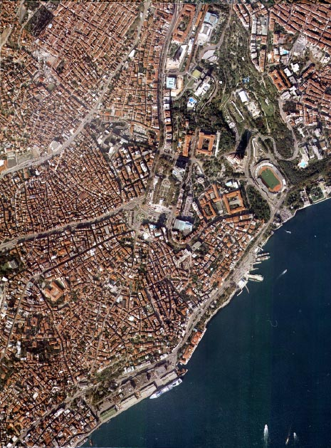
Günümüzde, güncel haritalara olan gereksinim her alanda kendisini hissettirmektedir. Hızla değişen dünyamıza ilişkin topoğrafik haritaların üretimi klasik yöntemlerle çok uzun zaman almaktadır. Bu klasik yöntemlere alternatif olarak, standart bir haritanın doğruluk ve hassasiyet kriterlerini taşıyan ortofoto haritalar, birçok uygulama alanında kendisini kabul ettirmektedir. Ortofoto ya da diğer bir deyişle foto-harita, perspektif resimlerdeki resim eğikliği ve arazideki yükseklik farkları nedeniyle oluşan görüntü kaymalarının giderilmesi sonucu elde edilmiş, harita gibi belli bir ölçeği olan fotoğrafik görüntüdür.
Üzerine kartoğrafik bilgilerin (Harita kenar bilgileri, gridler, eş yükselti eğrileri, isimler vs.) eklendiği ortofotolara Ortofoto Harita adı verilir. Birden çok ortofotonun yan yana getirilerek oluşturulduğu tek bir altlık üzerindeki ortofoto görüntüye mozaik denir.
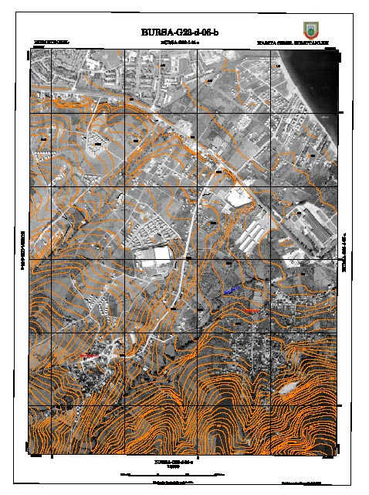
Harita Genel Komutanlığında; hava fotoğraflarından ve uydu görüntülerinden istenilen her ölçekte ve datumda siyah/beyaz ve renkli olarak ortofoto harita üretmek mümkündür. Üretim tamamen sayısal olup, hem CD üzerine kaydedilerek verilebilmekte, hem de fotoğraf kağıdı üzerine çıktıları alınabilmektedir. Üretilen ortofoto haritaların ve görüntülerin üzerine ek olarak mevcut eş yükseklik eğrileri gibi vektörel detaylar eklenerek zenginleştirilmiş ortofoto haritalar da üretilebilmektedir.
1999 Gölcük depreminden hemen sonra, deprem bölgesinin alt yapı çalışmalarında ve hasar tespit çalışmalarında kullanılmak üzere 860 adet 1/5.000 ölçekli ortofoto harita üretilmiş ve ilgili devlet kurumlarına ücretsiz olarak verilmişti
Kaynak: http://www.cerezforum.com/cografya/51430-harita-ve-cesitleri.html#ixzz2DjVahw6b
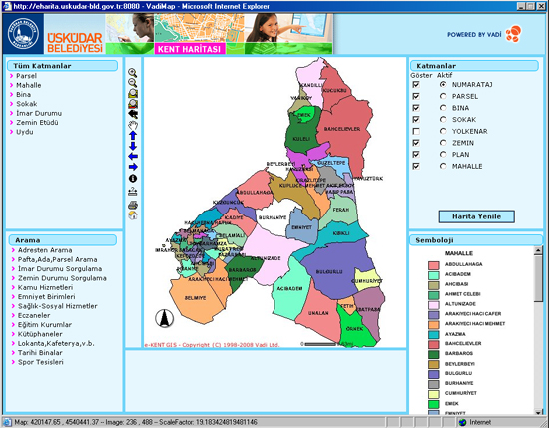
Sayısal harita nedir, nasıl hazırlanır?
Sayısal Harita, bilgisayar ortamında klasik dosya ve veritabanı dosyası şeklinde tutulan harita demektir. Bilgisayar ortamı, hard-disk, CD, DVD, disket, vb olabilir. Üç tür sayısal harita vardır: Vektör harita, raster harita ve matris harita.
Vektör harita, haritada yer alan detayların nokta, çizgi ve alan detay olarak tanımlandığı, nokta detayların koordinat verileriyle; çizgi detayların noktalar dizisi ile; alan detayların ise kapanan çizgiler ile temsil edildiği bilgisayar dosyalarıdır. Bu haritalar, raster haritalar üzerinden sayısallaştırma ile ya da doğrudan araziden ölçme ile hazırlanır.
Raster harita, yer yüzeyine/basılı bir haritaya ilişkin yansıma değerlerinin belli bir sıklıkta (çözünürlükte) belli bir renk derinliğinde (siyah-beyaz, gri tonlu, renkli) koordinatlı olarak depolandığı bilgisayar dosyalarıdır. Bu haritalar, haritaların raster taranması ve koordinatlandırılması; ya da uydulardan/uçaklardan çekilmiş yer yüzeyi görüntülerin yataylanması ve koordinatlandırılması ile hazırlanır.
Matris harita, yer yüzeyine ilişkin belli bilgilerin (rakım, ısı, kirlilik, deprem şiddeti, vb.) belli sıklıkta (çözünürlükte), koordinat bilgisi ile birlikte depolandığı bilgisayar dosyalarıdır.
Bu haritalar, raster haritalardan sayısallaştırma, vektör haritalardan enterpolasyon ile hazırlanabildiği gibi; doğrudan arazi ölçmeleri ile de hazırlanabilir.
Büyük Ölçekli Haritalar
1 / 1.000, 1 / 5.000 ölçekli standart haritalar ve istenilen herhangi bir ölçekteki büyük ölçekli haritaların üretimleri, mevcut talimatlar veya kullanıcı istekleri dikkate alınarak, çizgisel veya sayısal olarak gerçekleştirilebilmektedir.
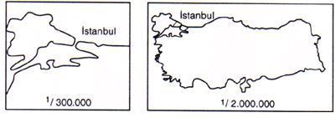
Kaynak: http://www.cerezforum.com/cografya/51430-harita-ve-cesitleri.html#ixzz2DjWCgmBC

